Zápis z 31. stretnutia RC Nitra v rotariánskom roku 2022/2023 dňa 29. mája 2023
v penzióne Artin

Prítomní: D. Peškovičová, A. Havranová, K. Pieta, M. Svoreň, J. Stoklasa, L. Hetényi, A. Tóth, Ľ. Holejšovský, R. Plevka, J. Dóczy, L. Gáll

Ospravedlnení : V. Miklík, M. Waldner, P. Galo, L. Tatar, K. Lacko-Bartoš, G. Tuhý, I. Košalko, E. Oláh, P. Szabo, M. Poništ

Dnešné klubové stretnutie otvorila a viedla prezidentka klubu Danka Peškovičová. V úvode bola podaná informácia o priebehu výletu výmenných študentov do Budapešti.

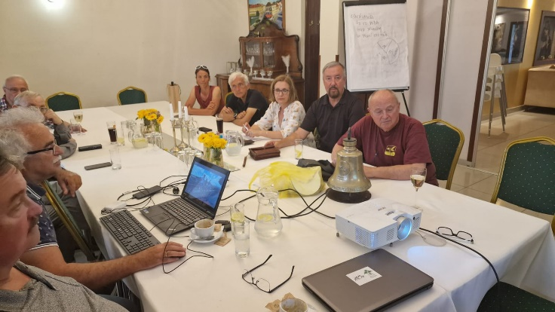

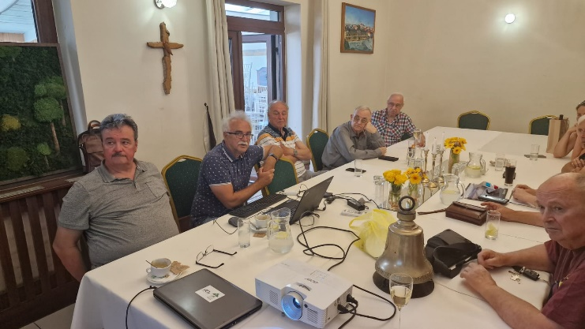

Výlet bol formálne organizovaný ICC výborom pre CZ – SK – HU. Študenti videli všetky historicky a turisticky zaujímavé pamiatky a 23. 5. sme sa zúčastnili stretnutia s RC Budapest. Anka predstavila náš klub a jeho najdôležitejšie aktivity. Prezentácia bola Miškom a Ankou veľmi kvalitne pripravená. Zo slovenskej strany vystúpil ešte G. Vjeszt z RC Rožňava, PDG 2020/21 a Katarína Čechová, DG 2023/24. Z hostiteľov nás uvítal prezident klubu, spomenul, že klub bude o 2 roky oslavovať 100 rokov od pôvodného založenia. S pár slovami vystúpil aj terajší guvernér D 1911 a budúca guvernérka. Výmenní študenti sa stretli s odchádzajúcimi maďarskými študentmi na ročné pobyty a aj zo študentmi, ktorí sú na výmene v D 1911.
V ďalšom sme prerokovali výzvu na doplnenie funkcií členov DR Ústavu RYE CZ&SK, z. ú. Výberového konania sa nezúčastníme.
Miškov návrh na príspevok na nákup klavíra pre profesionálnu matku. Zistíme možnosť v ZUŠ.
Navrhli sme zástupkyňu z Grécka AIKATERINI (KATERINA) KOTSALI-PAPADIMITRIOU Rotary classification: Architecture Rotary Club of Pendeli, Greece Has been a Rotarian since 1993 District Governor, 2012-13 Director, RI, 2020-22 do nominačného výboru pre voľbu nového prezidenta RI.

Informácie:

- Dňa 5. 6. 2023 bude prednáška Jánosa Zolcera: Tajomstvá Michaila Gorbačova

- Prednáška vizitátorky Slovenskej provincie dcér kresťanskej lásky: termín prednášky
je predbežne stanovený na obdobie po Veľkej noci

- V dňoch 19. 5 - 21. 5. 2023 sa uskutočnila Dištriktová konferencia D 2240 v ČR v meste Broumov.
Ocenení:
Martin Svoreň CTB
Ľubomír Holejšovský CTB
Gabriel Tuhý PHF
Michal Poništ PHF

- Ukončenie rotariánskeho roka plánujeme na deň 23. 6. 2023 (piatok) od 18.00 hod. v Bugánke.

Dana Peškovičová, prezidentka Rotary club Nitra 2022/2023

